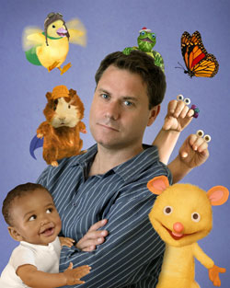
乔希·塞利格（Josh Selig），著名儿童节目制作人、出版人、作家。他在1999年创立了小飞机出版公司（Little Airplane Productions），已创作和制作过多部获奖图书和节目，这些作品受到世界各地的广泛欢迎。
乔希凭借他在著名儿童节目《芝麻街》（Sesame Street）中的卓越工作而获得艾美奖（Emmy Awards），他担任主创的作品《小比尔》（Little Bill）也获得了“人道奖”。另外，他还在《儿童银幕》杂志上开设“学前星球”的专栏。
目前，乔希与他的公司正在致力于推出新的电视系列节目及其图书等周边产品。

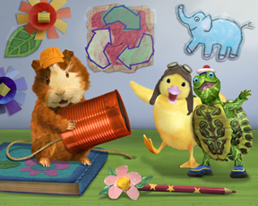
- 《神奇宠物救护队》“The Wonder Pets!” (Nick Jr.): 获得3项艾美奖（Emmy Awards）；“2009年日本最佳电视节目奖”（Japan Prize/ Maeda Award for Best Television Series）；他凭借这部作品中对教育的突出贡献2010年的格莱西大奖（Gracie Award）。

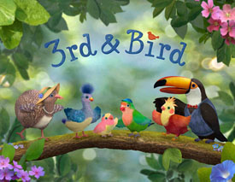

- 《小鸟3号》“3rd & Bird!” (Disney Junior): BBC CBeebies儿童频道最受欢迎节目，并在全世界20多个地区播放；2009年上海电视节“白玉兰”金奖（Golden Magnolia Award）。

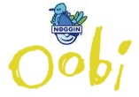

- 《奥比》“Oobi!” (Nick Jr.): 2011年“家长选择”金奖

